附件6
企业项目补录填报操作手册

1、补录说明
施工单位，监理单位，勘察设计单位可以进入系统补录业绩。注意此项目之前没有推送到省住建厅一体化的项目才能补录，如果已经推送到省里会提醒项目重复，无法推送。省厅一体化平台网站：
http://221.214.94.41:81/xyzj/DTFront/ZongHeSearch/?searchType=2
另外建设单位还未办理完手续的项目需要建设单位正常办理手续，不应该走补录流程。

2、系统登入
http://60.210.113.36:8006/ZiBoHuiYuanShenBao/Login.aspx
初始账号：单位名称（中文）初始密码：1234@ab 登入前需要设置浏览器，忘记密码可以直接重置密码如下图。
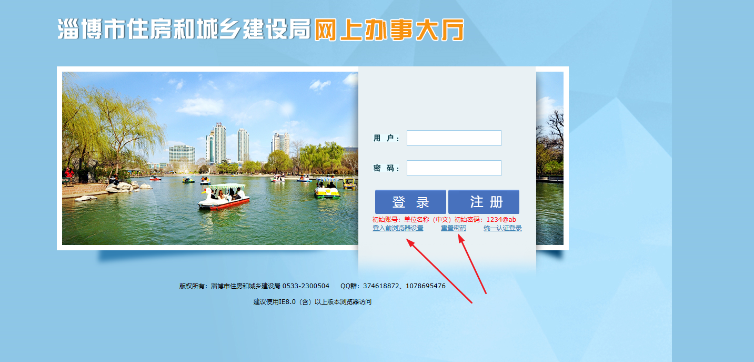

补录操作
下面以施工单位为例介绍补录操作:登入系统后，点击事项办理，业绩补录。
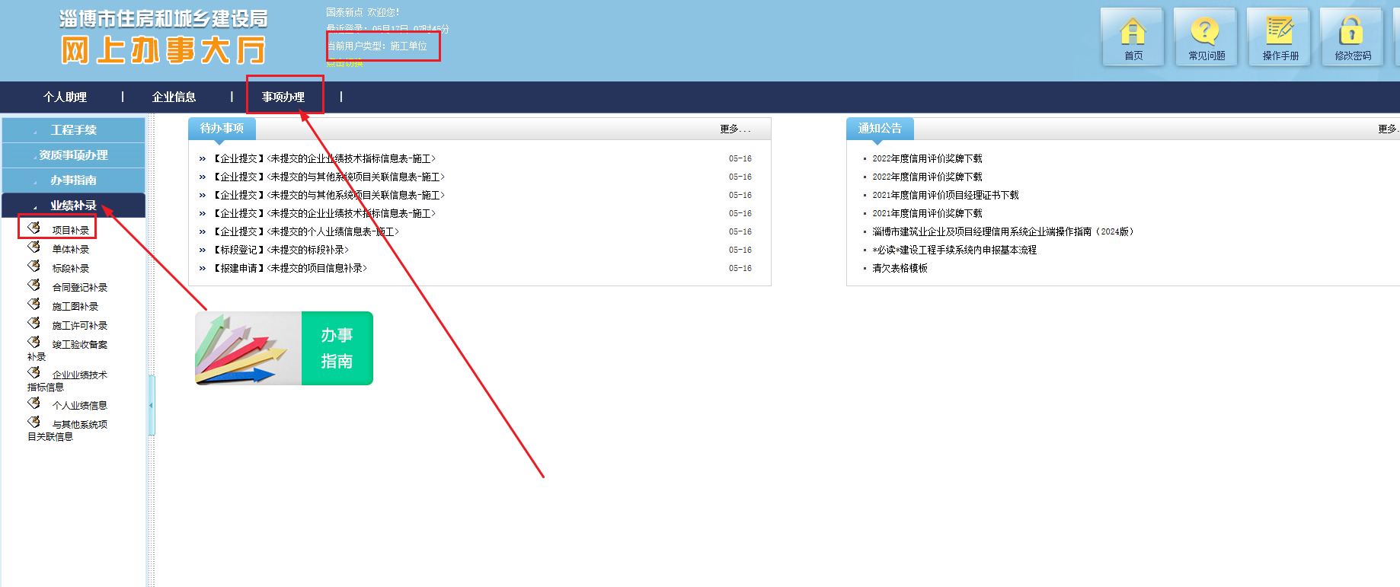
补录分一下10个环节：需要一个一个补录，其中单体补录无需审核先保存即可，对应的施工许可审核通过后单体会通过。填写完成一个环节后填写下一个。
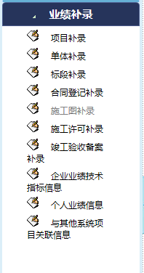

3.1项目信息补录
先补录项目信息，点击-项目补录-信息登记按钮
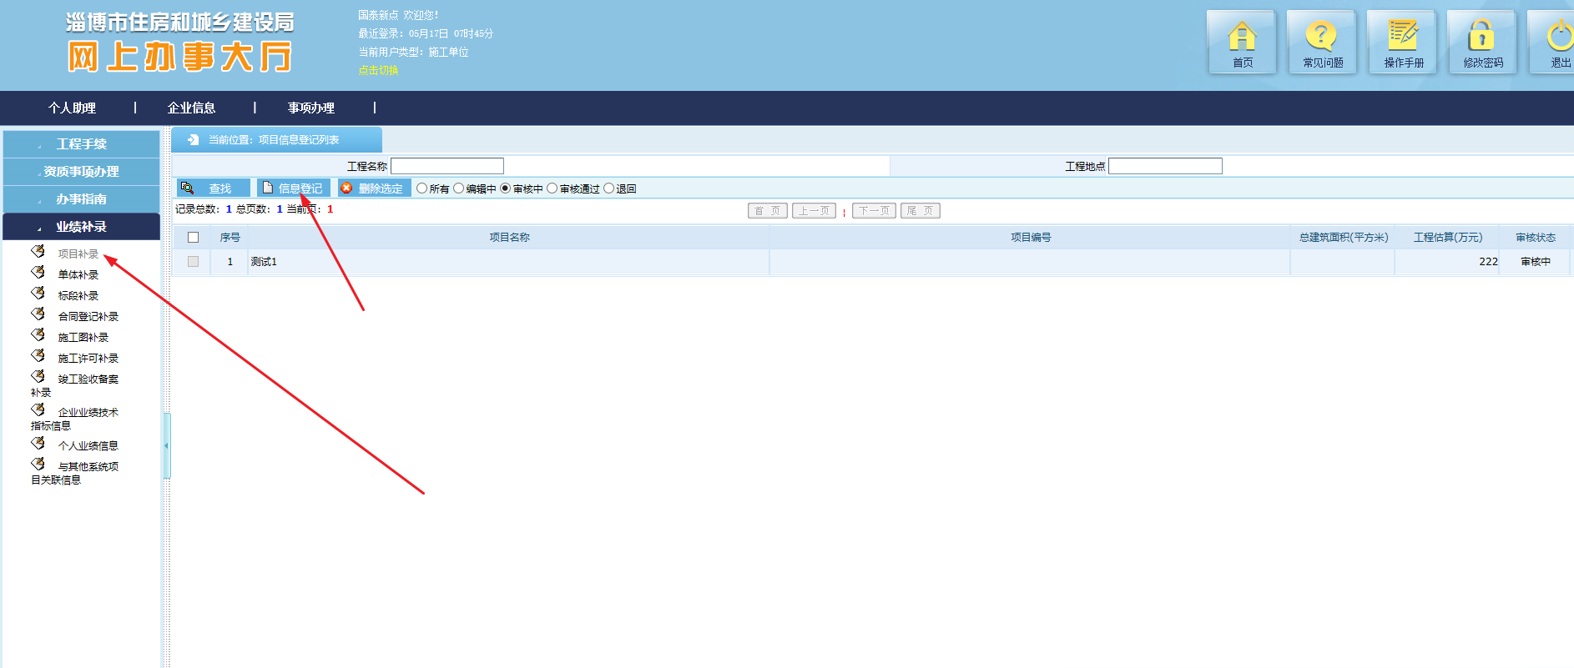
填写完成相关信息后先保存，然后点击提交按钮，*是必填项。
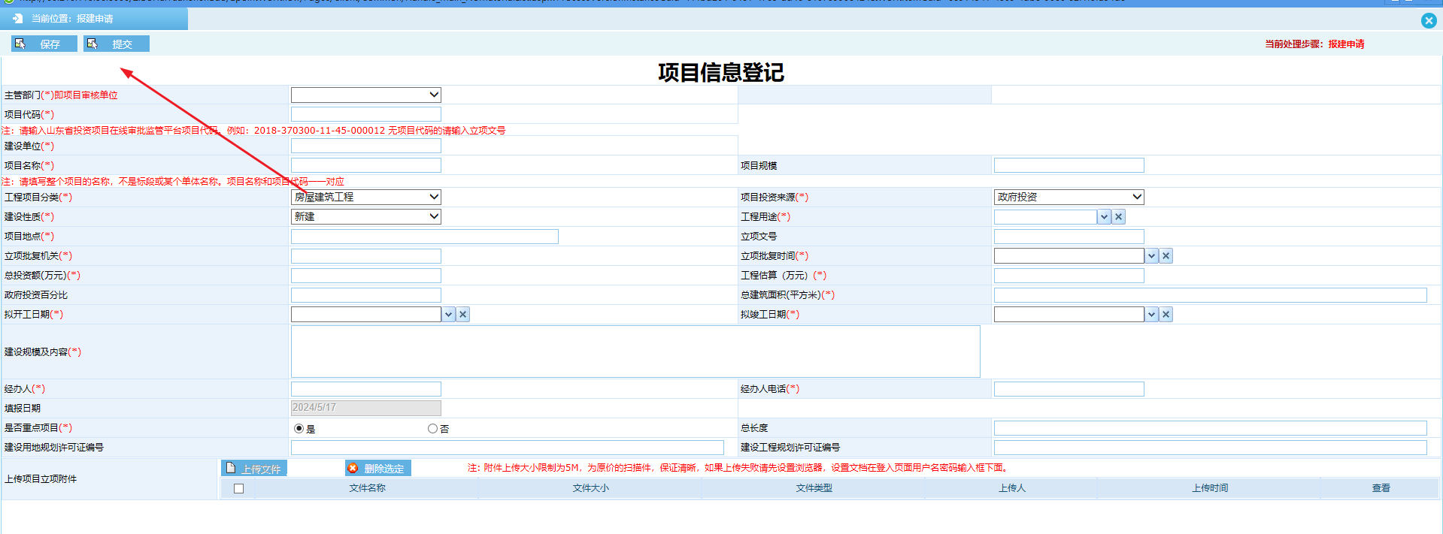

3.2
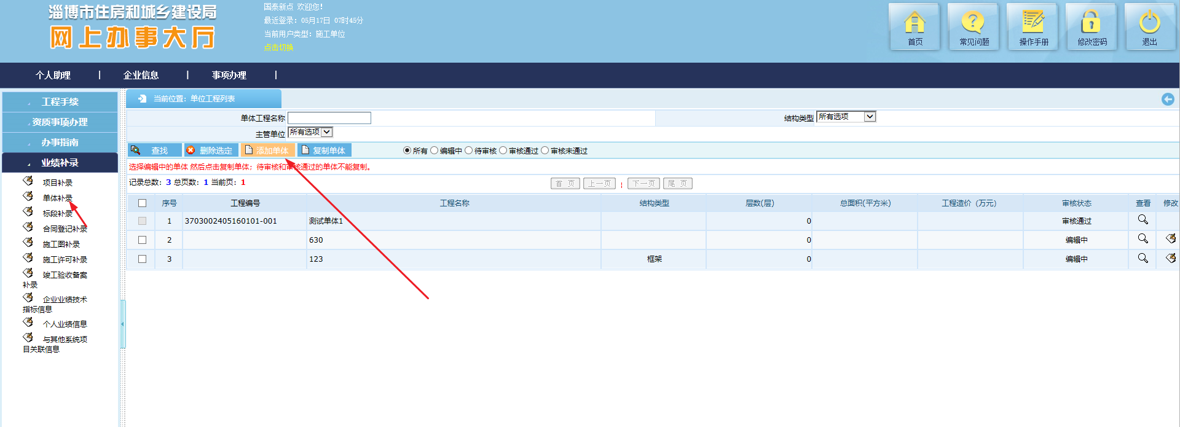选择之前填写的项目
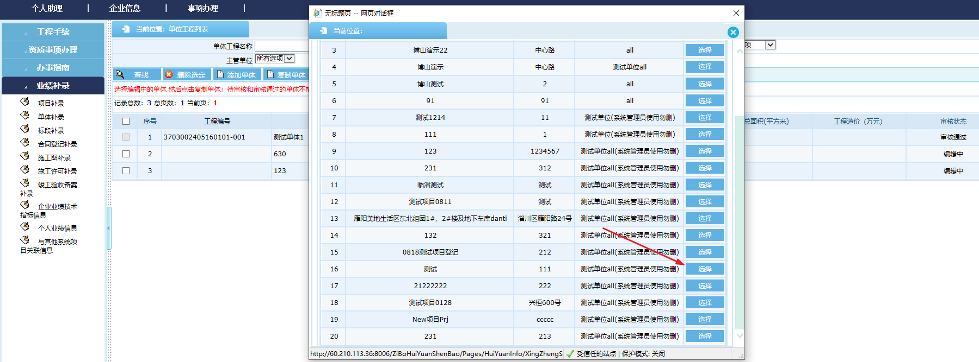
填写完成后保存即可，单体不用提交。不用审核。
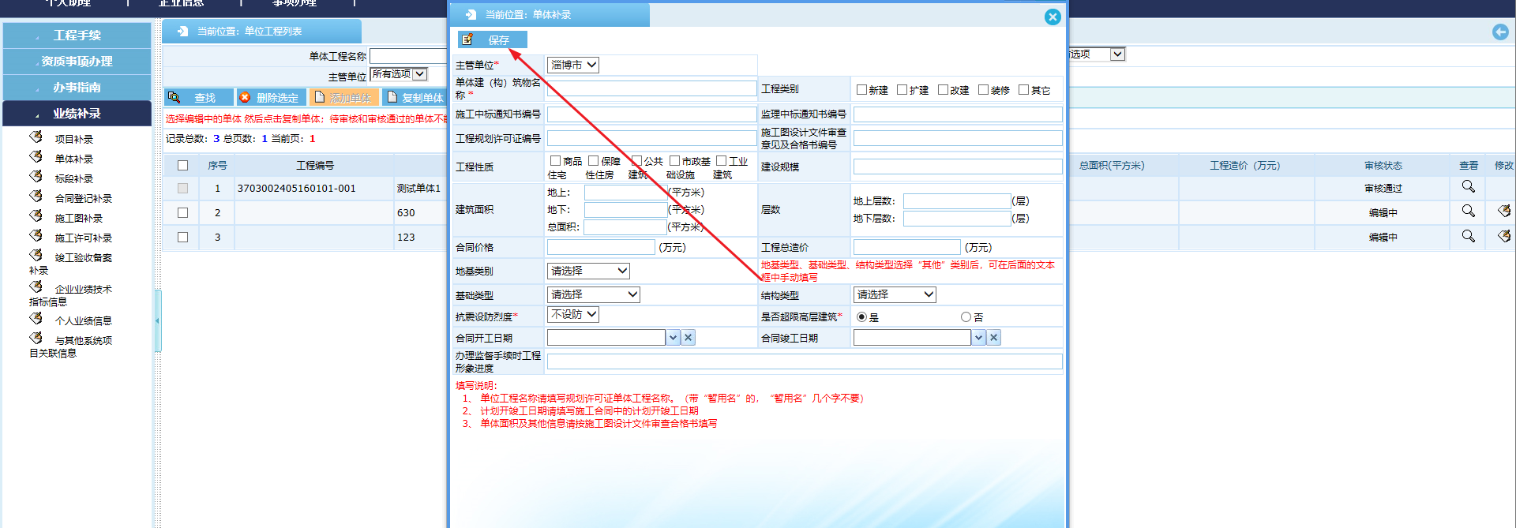

3.3标段补录
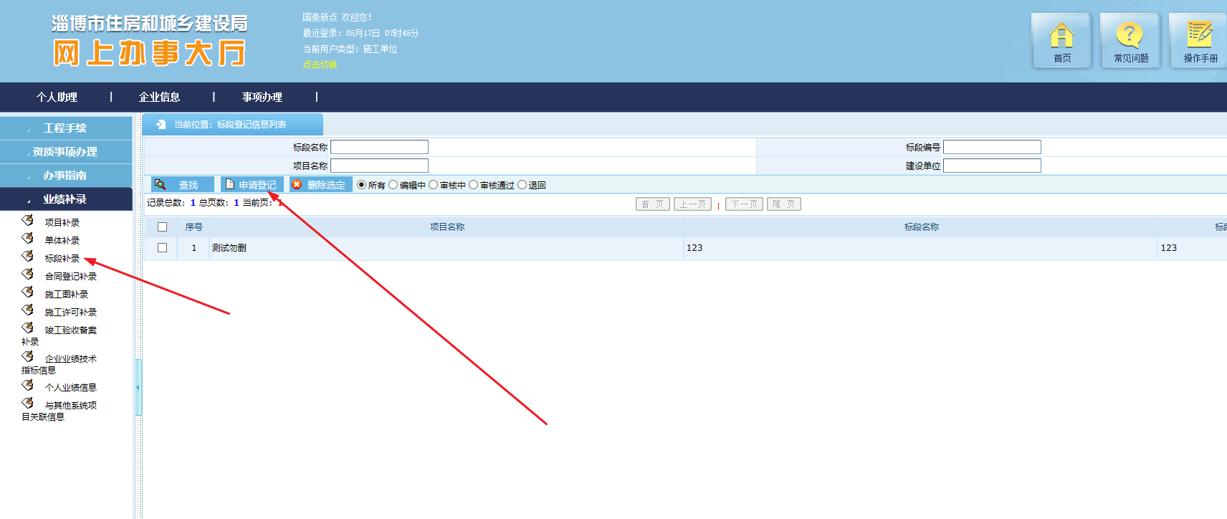
标段信息中单位信息，需要从系统中选择，如果选择不到这个单位，应该是此单位基本信息没有审核通过，需要该单位进入系统提交基本信息，并让主管部门审核通过。
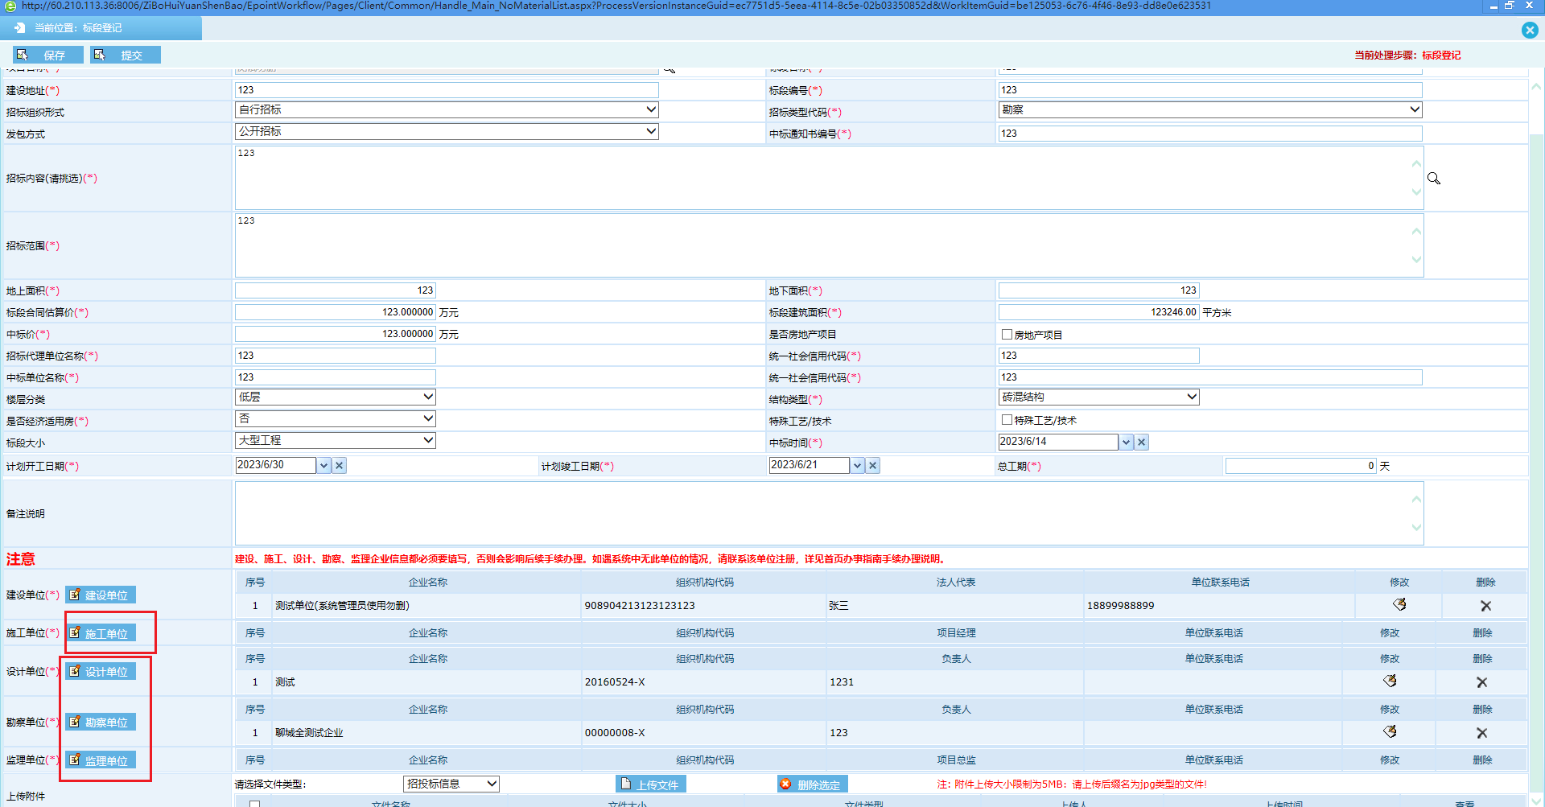
添加单位后需要选择人员，项目经理和总监。要填写人名所搜，如果搜不到，说明该人员没有在这个单位，或者人员没有审核通过，需要联系该单位登入此平台添加人员并提交后找主管部门审核通过。
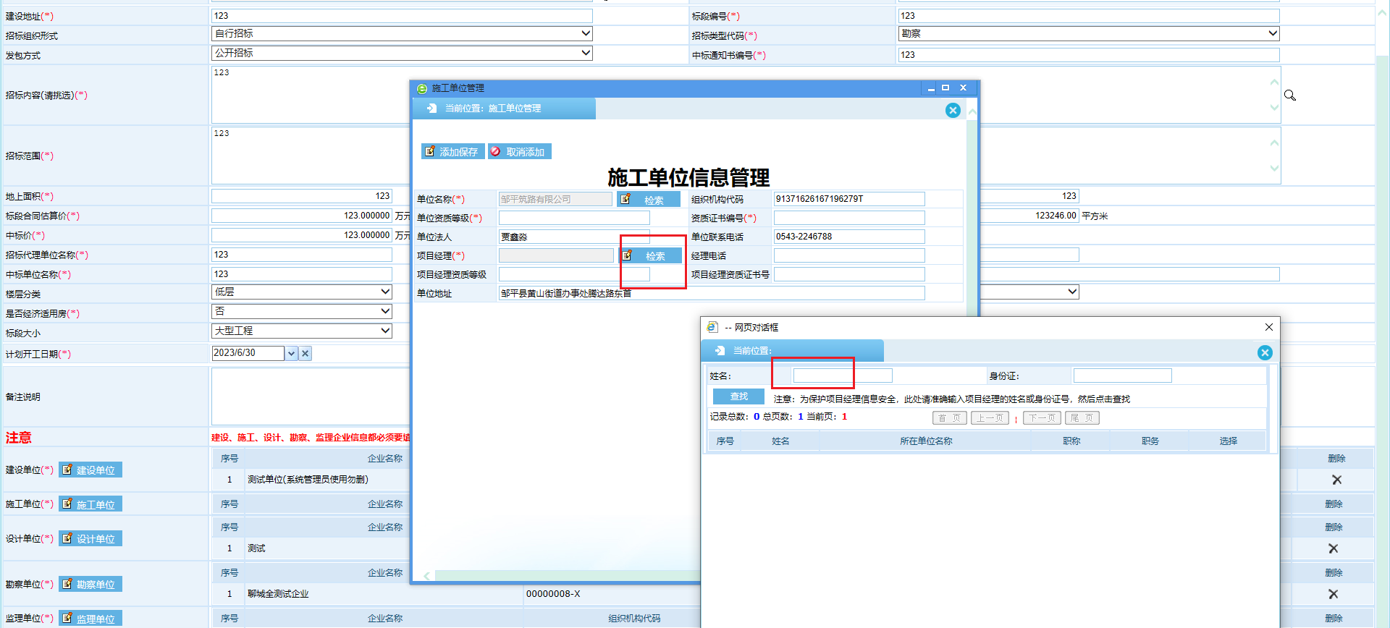

3.4合同补录
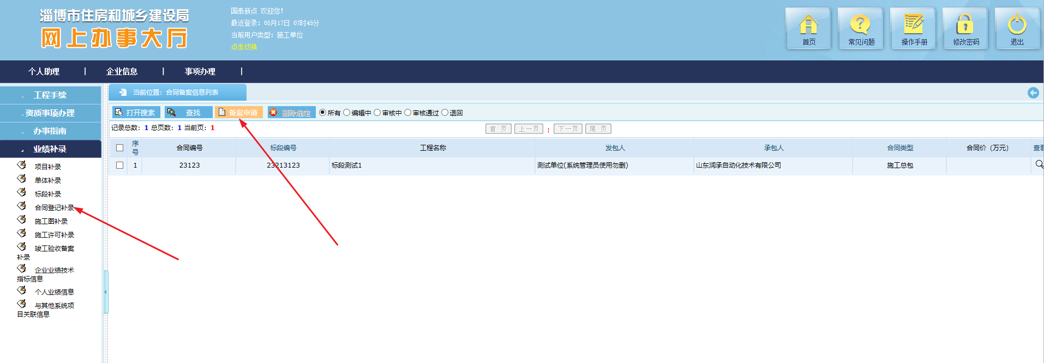

3.5施工图补录
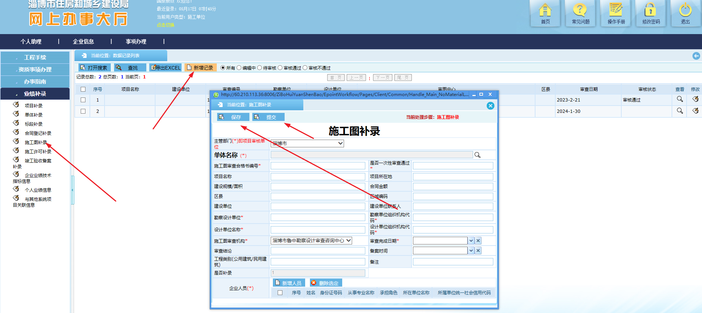

3.6施工许可补录
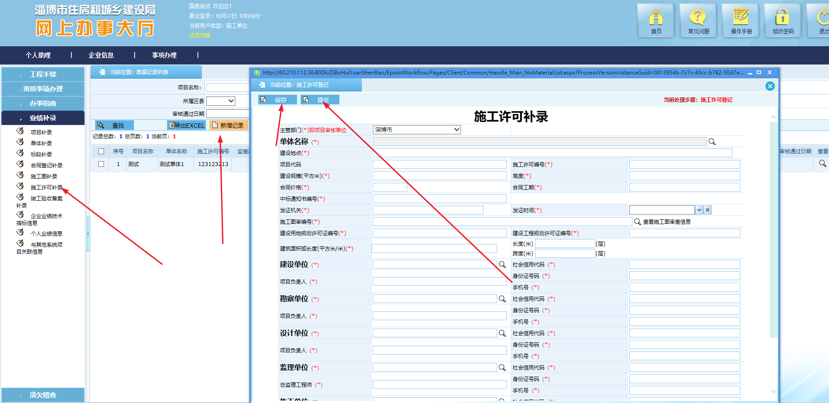

3.7竣工验收补录
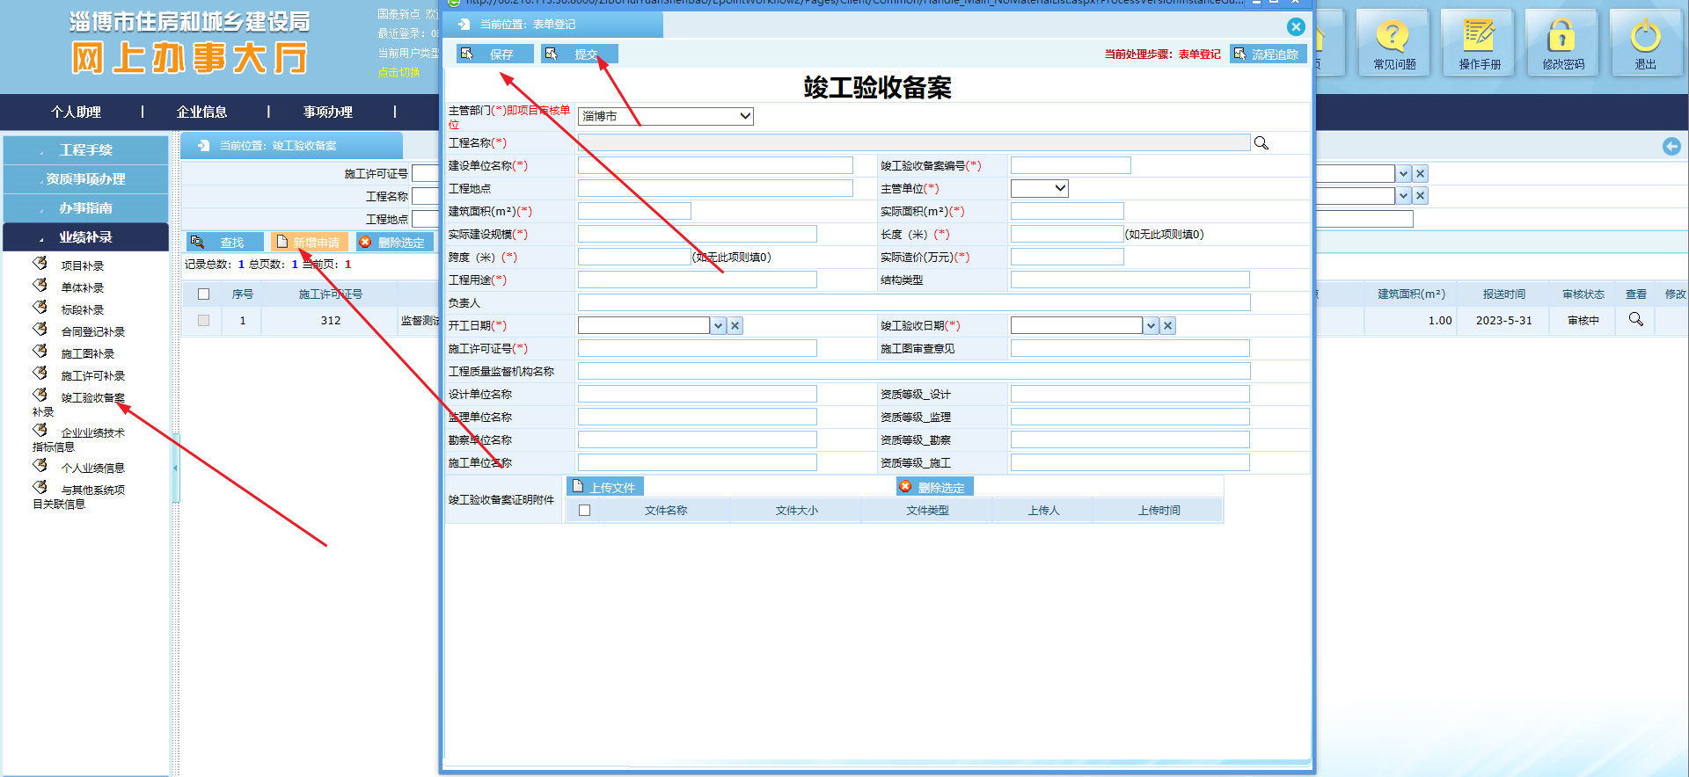

3.8企业业绩指标补录
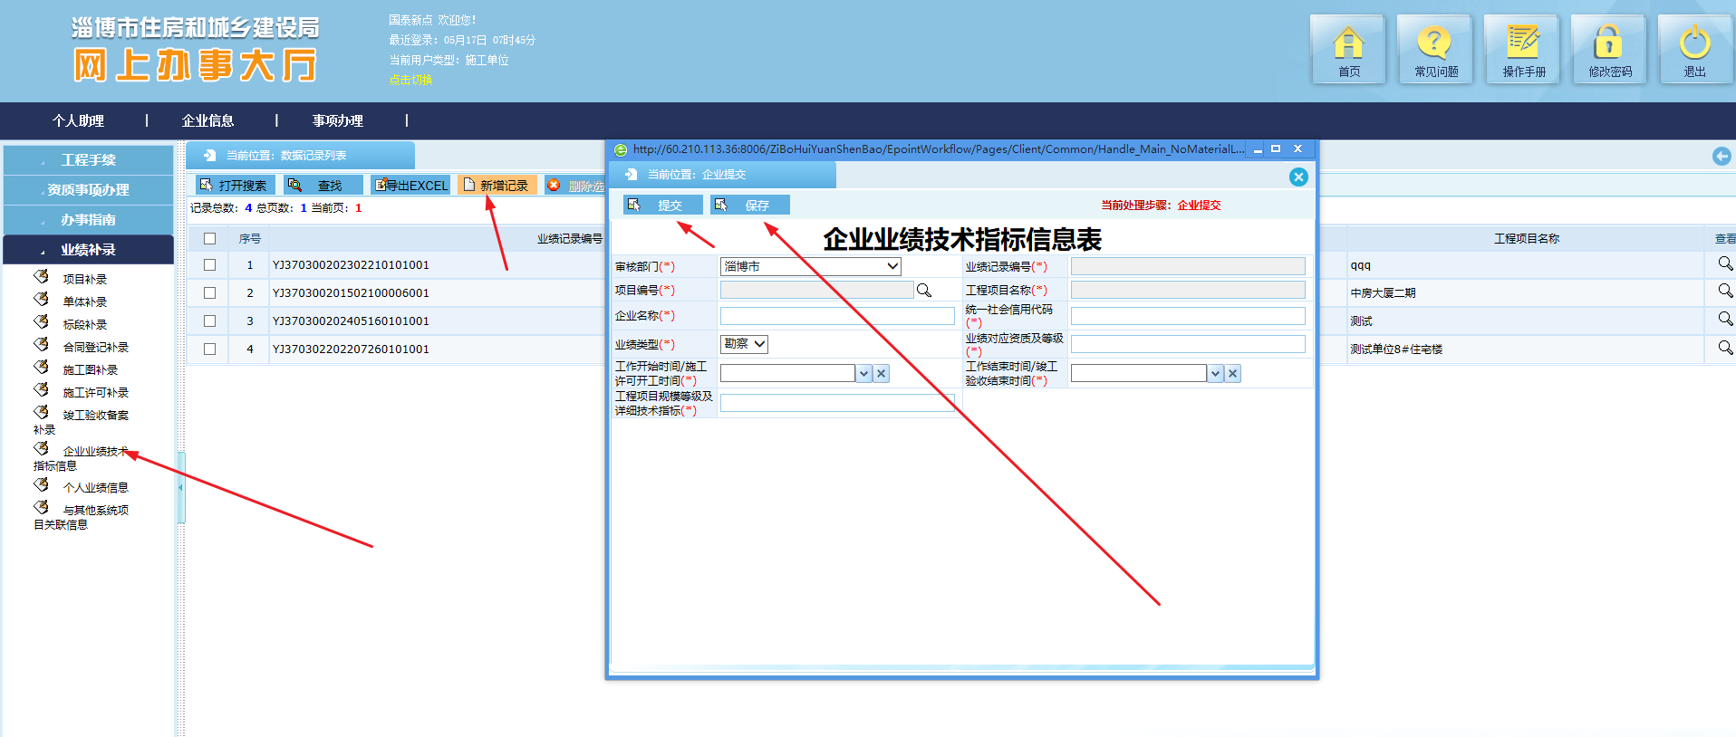

3.9个人业绩指标补录
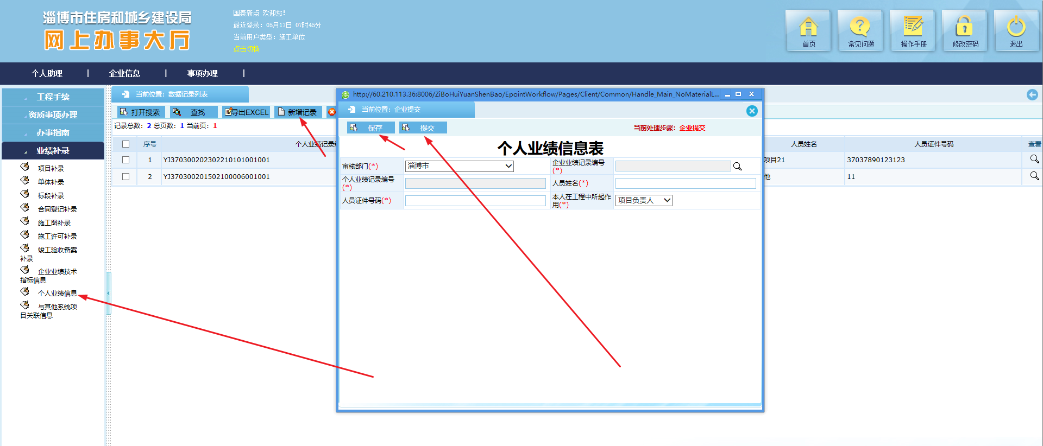

3.10关联信息补录
